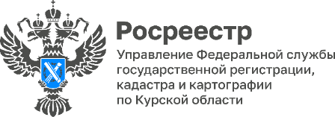

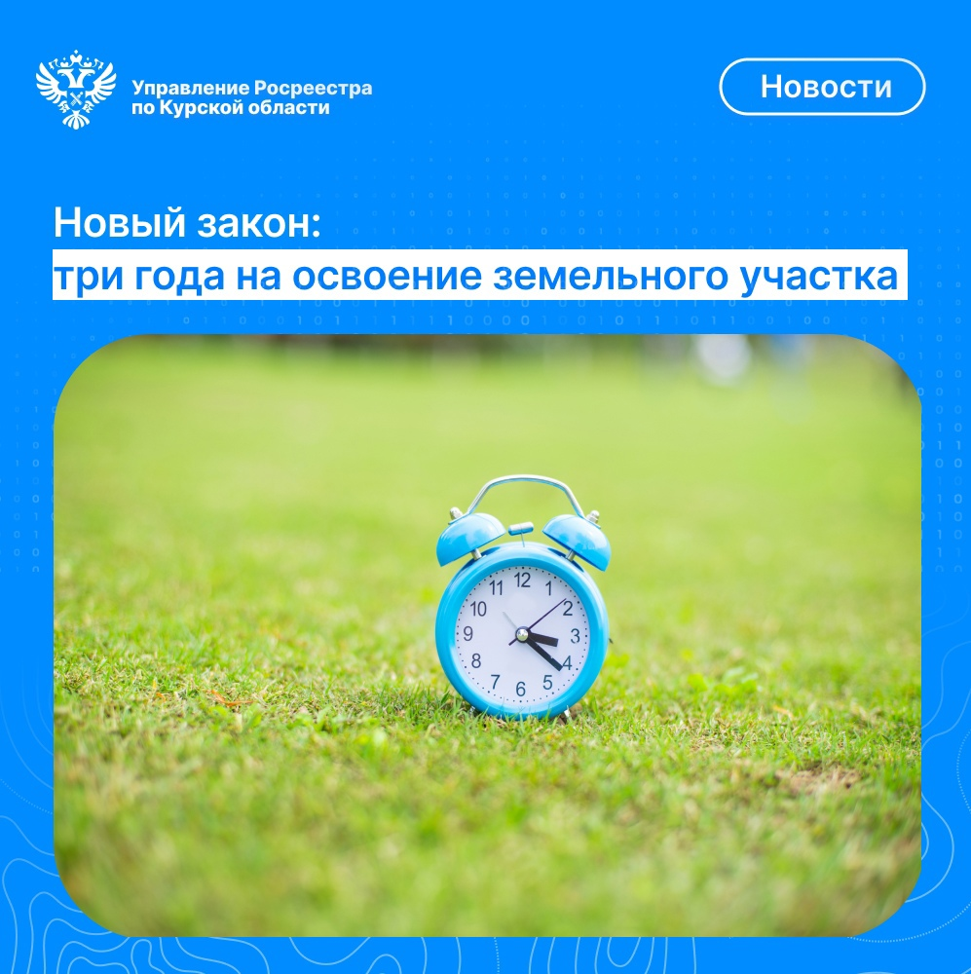

Долгое время законодательство не определяло, что такое освоение земельного участка и какие сроки нужно применять при оценке возможности изъятия земли. Это приводило к проблемам: заброшенным участкам, долгостроям и негативному влиянию на окружающую среду.

Новый закон, разработанный Росреестром, вступает в силу с 1 марта 2025 года и решает эту проблему! Он устанавливает прозрачный механизм регулирования использования земельных участков.

*«Задача закона - не наказание собственников или изъятие у них земельных участков, а их возвращение на свои земельные участки для обеспечения надлежащего использования. Это важно для развития населенных пунктов, создания безопасной среды и защиты прав соседей»,* - отметил заместитель Управления Росреестра по Курской области **Александр Емельянов**.

Согласно новому закону, под освоением понимается приведение земельного участка в состояние, пригодное для использования по целевому назначению и в соответствии с разрешенным использованием.

Срок освоения составляет три года. Для участков, приобретенных после 1 марта 2025 года, срок освоения начинается с момента приобретения прав на них. Для участков, уже находящихся в собственности, срок освоения начинается с 1 марта 2025 года.

*«Закон создает условия для решения данной проблемы. Это будет способствовать использованию земель в соответствии с их назначением и создаст дополнительную защиту для граждан, чьи участки расположены по соседству с заброшенными и захламленными территориями, для санитарно-эпидемиологической обстановки и архитектурного облика в населенных пунктах»*, - прокомментировала нововведение заместитель председателя Общественной палаты Курской области, заместитель председателя Общественного совета при Управлении Росреестра по Курской области **Людмила Дремова**.

Также подготовлены проекты постановлений с перечнем мероприятий по освоению земельных участков и перечнем признаков для оценки их использования.